Федеральное государственное бюджетное образовательное учреждение высшего образования
«Российская академия народного хозяйства и государственной службы при Президенте Российской Федерации»
Нижегородский институт управления
Кафедра Информатики и информационных технологий

ОТЧЕТ О ПРОДЕЛАННОЙ РАБОТЕ
по курсу
«Программирование»

Выполнил:
студент группы Иб-321
Лапшов Артем Максимович

Оглавление
Цель работы 3
Ход работы 3
Задание 1 3
Задание 2 4
Вывод: 6

Цель работы: Ознакомиться с массивами и другими структурами данных в Java.

Ход работы

Задание 1
Получить метаинформацию о массиве.
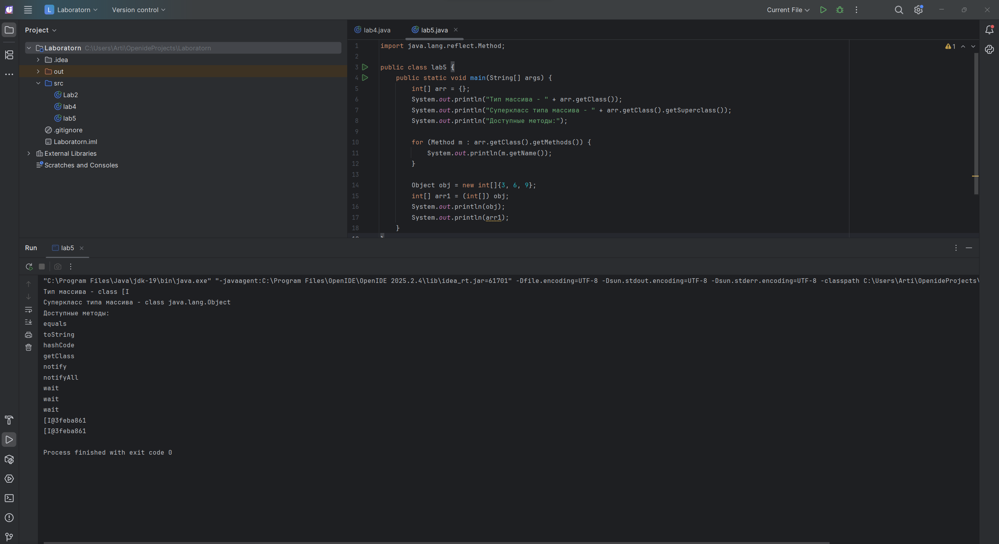
В начале программы создается пустой массив целых чисел int[] arr = {}. С помощью метода getClass() программа получает информацию о типе этого массива. Интересно, что Java выводит class [I — это специальная нотация виртуальной машины Java, где символ [ означает массив, а I обозначает тип int.
Далее код показывает, что любой массив в Java наследуется напрямую от класса Object. Это подтверждается вызовом getSuperclass(), который возвращает class java.lang.Object.
Затем программа использует рефлексию для получения списка всех доступных методов класса массива. Метод getMethods() возвращает все публичные методы, включая унаследованные от Object. В цикле выводятся их имена — среди них можно увидеть такие методы как toString(), hashCode(), clone() и другие.
Вторая часть кода демонстрирует важную особенность массивов в Java: они являются объектами. Создается массив {3, 6, 9}, но ссылка на него помещается в переменную типа Object — это возможно благодаря тому, что массив действительно является объектом. Затем происходит обратное преобразование — приведение типа Object к массиву int[]. Важно понимать, что при таком приведении сам массив не копируется, а просто меняется тип ссылки на него.
В конце программы дважды выводится одна и та же информация — хеш-код массива в шестнадцатеричном формате. Это происходит потому, что обе переменные obj и arr1 ссылаются на один и тот же массив в памяти.

Задание 2
Перечислить методы класса Arrays из утилиты java.util.Arrays
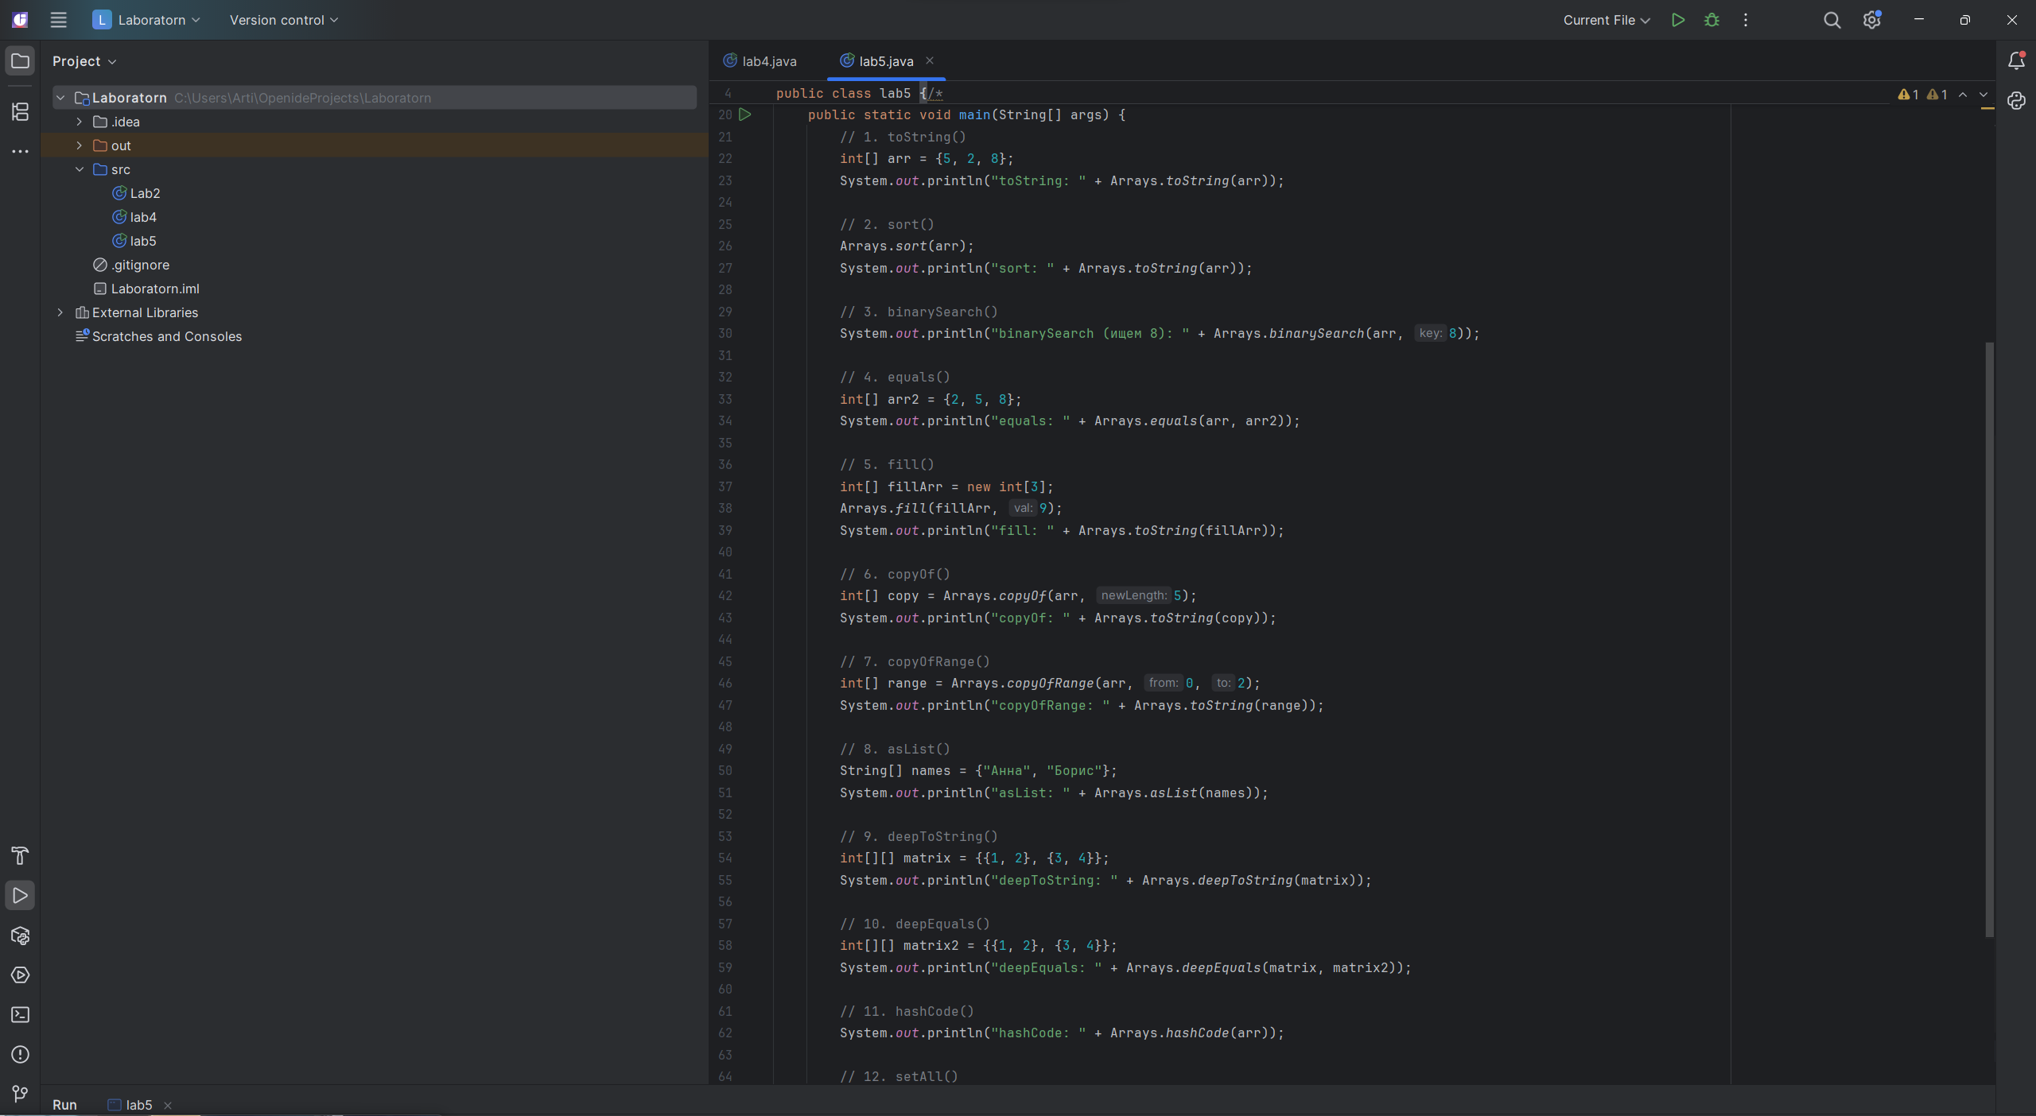
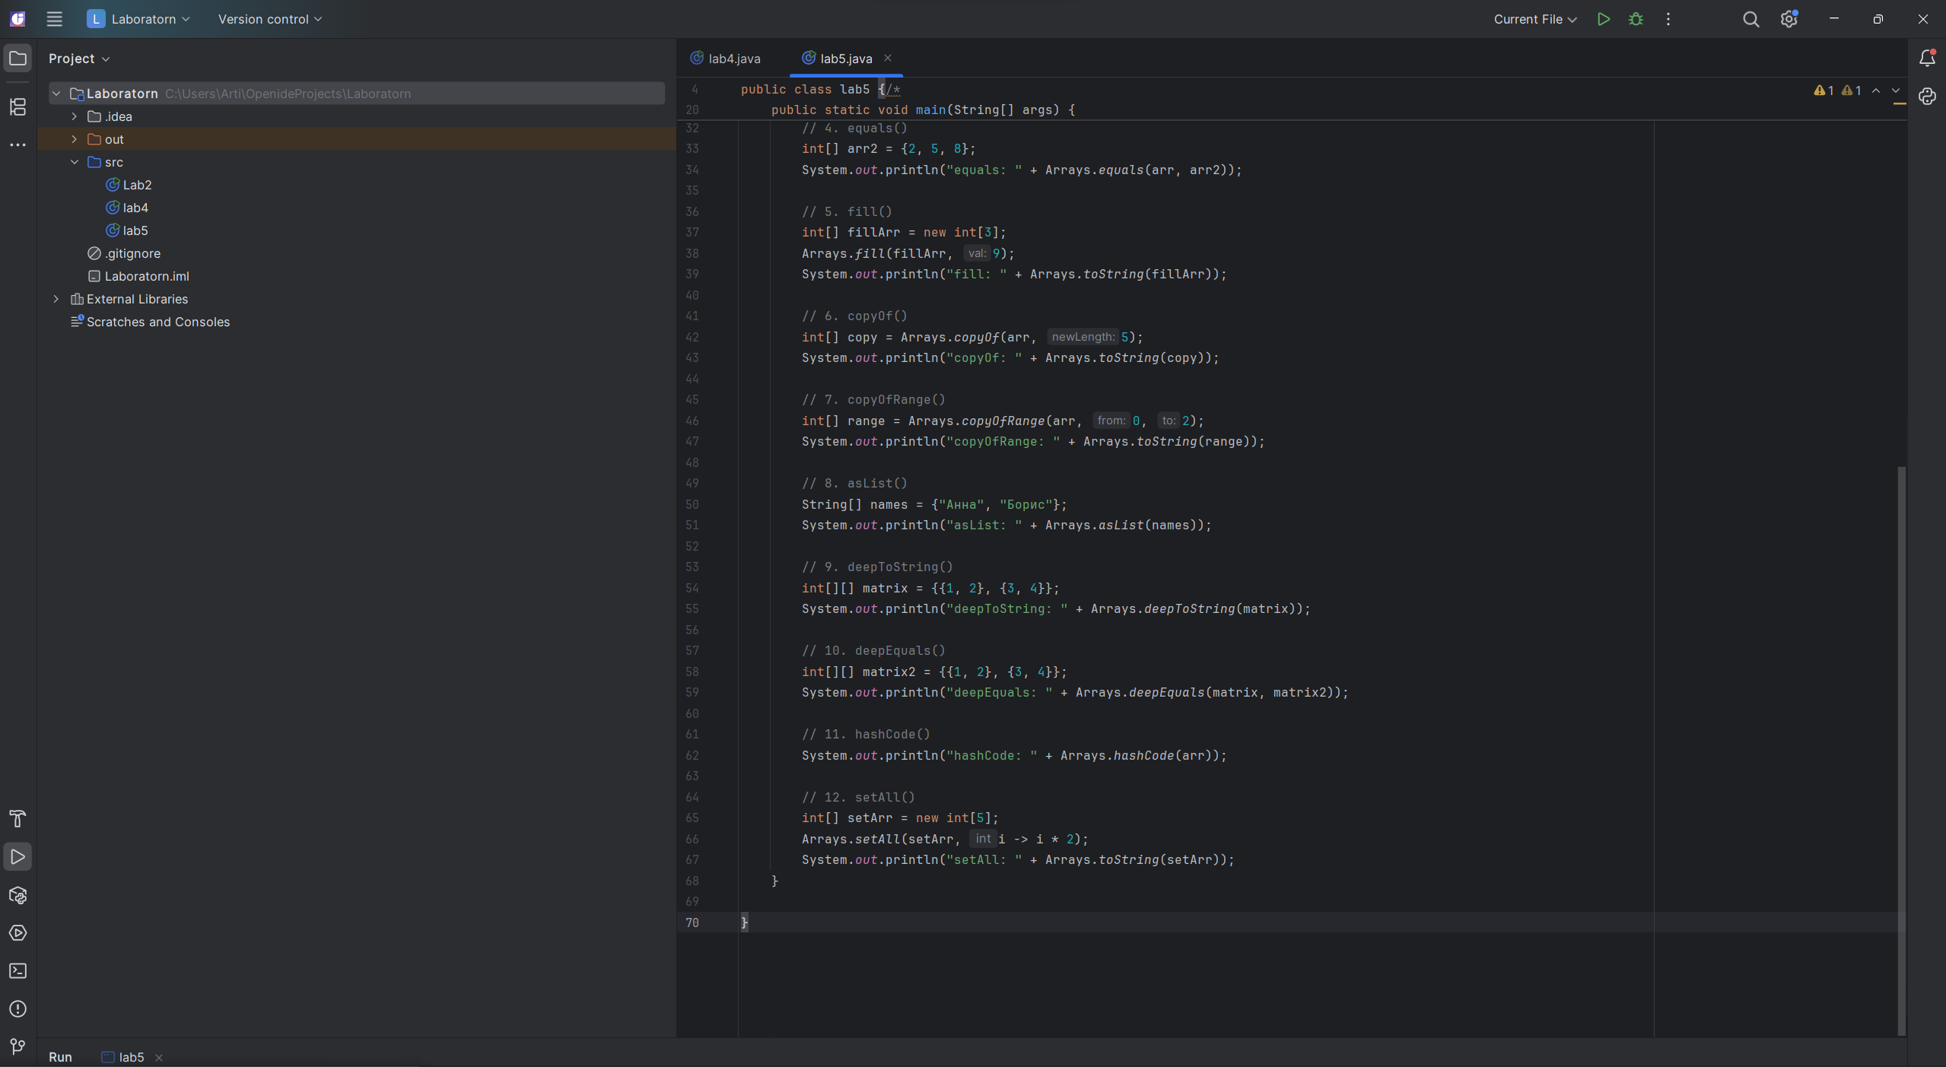 Класс Arrays в Java - это набор готовых инструментов для работы с массивами. Все его методы статические, то есть вызываются напрямую от класса: Arrays.название_метода().

toString нужен, чтобы просто и понятно вывести массив на экран. Без него вы увидите только непонятную служебную запись, а с ним нормальные числа в скобках через запятую.

sort делает упорядочивание, расставляет элементы по возрастанию. Числа будут идти от меньшего к большему, строки в алфавитном порядке.

binarySearch это умный поиск. Если массив отсортирован, этот метод моментально находит позицию нужного элемента. Работает очень быстро даже на больших массивах.

equals сравнивает два массива между собой. Он проверяет, одинаковой ли они длины и совпадают ли все элементы. Если да возвращает true, если нет false.

fill одним движением заполняет весь массив одинаковыми значениями. Удобно, когда нужно, например, обнулить массив или заполнить его какими-то начальными данными.

copyOf создает точную копию массива. При этом вы можете сделать копию длиннее или короче оригинала, лишние места заполнятся нулями, а лишние элементы отрежутся.

copyOfRange копирует не весь массив, а только его часть от одного индекса до другого.

asList превращает массив в список (List). Это нужно, когда вам требуются возможности коллекций: например, передать массив туда, где ждут список.

deepToString специальный метод для многомерных массивов (матриц). Обычный toString покажет только служебную информацию, а этот красиво выведет все вложенные массивы.
deepEquals правильно сравнивает многомерные массивы. Обычный equals сравнивает только верхний уровень, а этот заглядывает внутрь и проверяет каждый вложенный массив.
hashCode вычисляет числовой код массива на основе его содержимого. Используется в коллекциях и алгоритмах, где нужно быстро сравнивать объекты.
setAll заполняет массив, вычисляя каждое значение по формуле.

Вывод: Ознакомился с массивами и другими структурами данных в Java.

